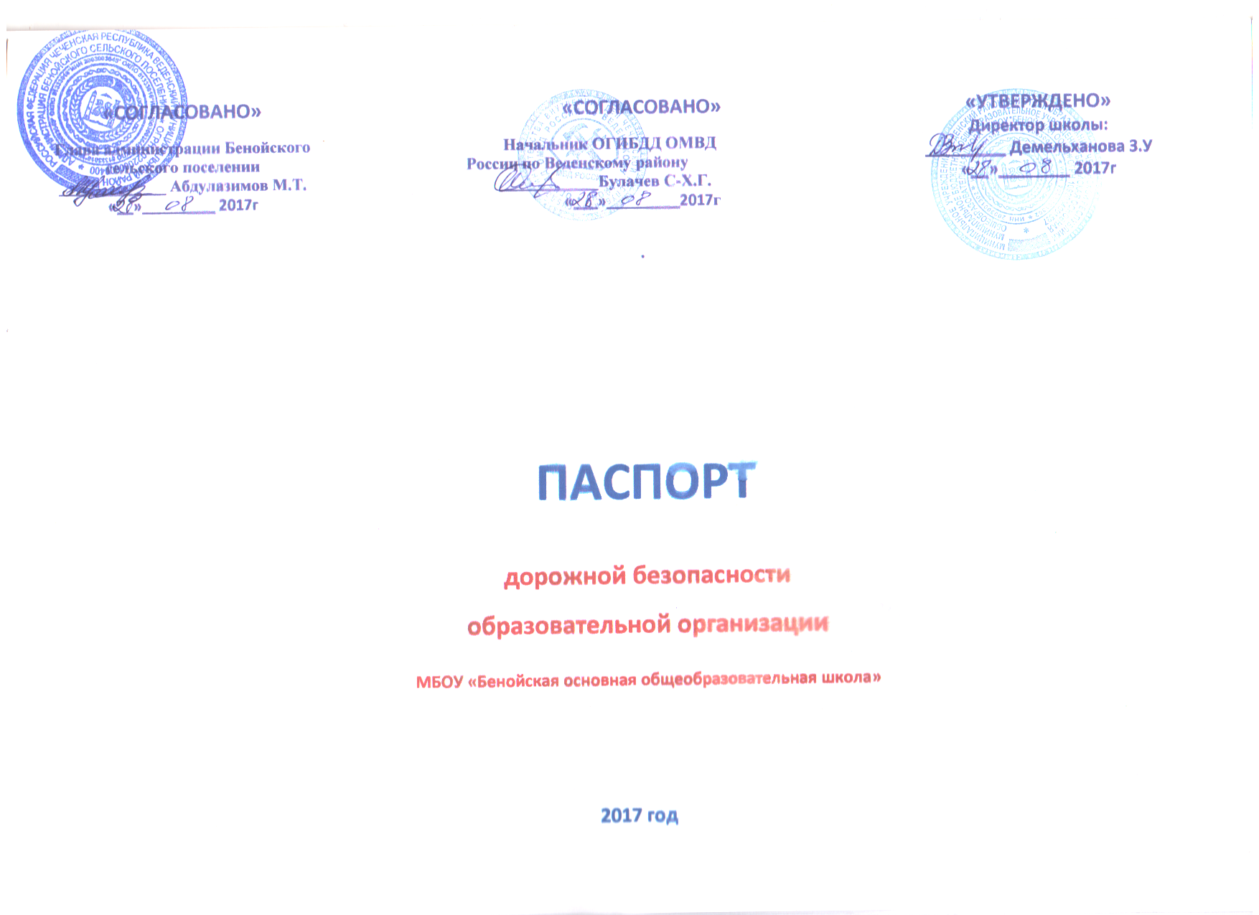

Общие сведения
Муниципальное бюджетное общеобразовательное учреждение
«Бенойская основная общеобразовательная школа»
Тип образовательной организации: Основная общеобразовательная школа
Юридический адрес: 366340, Чеченская Республика, Веденский район, с.Беной, ул.Митаева, 14
Фактический адрес: 366340, Чеченская Республика, Веденский район, с.Беной, ул.Митаева, 14
Руководители образовательной организации:
Директор: Демельханова Заира Увайсовна, тел. 8(965)-961-88-59
Заместитель директора
по учебной-воспитательной работе: Абдулазимова Нахапу Эдилсултановна;

Ответственные работники
муниципального органа
образования: Главный специалист МУ «Веденского РОО
Дикаев Халид Исмаилович тел. 8 (928) 736-85-12

Ответственные от
Госавтоинспекции:
Инспектор по пропаганде БДД ОГИБДД ОМВД России по Веденскому району
старший лейтенант полиции Айсханов А.А.
тел:8(938)-889-33-43
Госинспектор ОГИБДД ОМВД России по Веденскому району
Лейтенант полиции Селихов В.Д.

Ответственные работники
за мероприятия по профилактике детского травматизма:
Тайсумова Мадина Хароновна, тел. 8(938) 002-09-05

Руководитель или ответственный
работник дорожно-эксплуатационной
организации, осуществляющей содержание улично-дорожной
сети (УДС): директор Веденского ГУДЭП Пашаев Р. М. тел. 8 (938) 911-05-56

Руководитель или ответственный
работник дорожно-эксплуатационной
организации, осуществляющей
содержание технических средств
организации дорожного движения (ТСОДД):
дорожный мастер Хукаев М.А. тел. 8(928)089-81-23

Количество обучающихся: 54
Наличие уголка по БДД: имеется, кабинет
Наличие класса по БДД: имеется
Наличие автогородка (площадки) по БДД : имеется

Наличие автобуса в образовательной организации: нет

Время занятий в образовательной организации:
1-ая смена: 7 час. 30 мин. – 12 час.30 мин. (период)
2-ая смена: 13 час.00 мин. –16 час. 45 мин. (период)
3-я смена: 14.час.20мин.-18 час.00 мин. (период)
Телефоны оперативных служб:
РОВД 8(8713) 42-23-02
МЧС 8(8713) 42-23-01

Содержание

- План-схемы образовательной организации (сокращение – ОО).
1. Район расположения образовательной организации, пути движения транспортных средств и детей (обучающихся).
2. Организация дорожного движения в непосредственной близости от образовательной организации с размещением соответствующих технических средств организации дорожного движения, маршруты движения детей и расположение парковочных мест.
3. Маршруты движения организованных групп детей от образовательной организации к стадиону, парку или спортивно-оздоровительному комплексу.
4. Пути движения транспортных средств к местам разгрузки/погрузки и рекомендуемые безопасные пути передвижения детей по территории образовательной организации.

- Информация об обеспечении безопасности перевозок детей специальным транспортным средством (автобусом).
1. Общие сведения.
2. Маршрут движения автобуса образовательной организации.
3. Безопасное расположение остановки автобуса у образовательной организации.

III. Приложения. План-схема пути движения транспортных средств и детей при проведении дорожных ремонтно-строительных работ вблизи образовательной организации.
I. План-схема образовательной организации
1. Район расположения образовательной организации, пути движения транспортных средств и детей (обучающихся)

Вход
Въезд
ЖИЛОЙ
ДОМ

Детская
площадка

МБОУ Бенойская ООШ

Трасса Ведено-Грозный

котельная

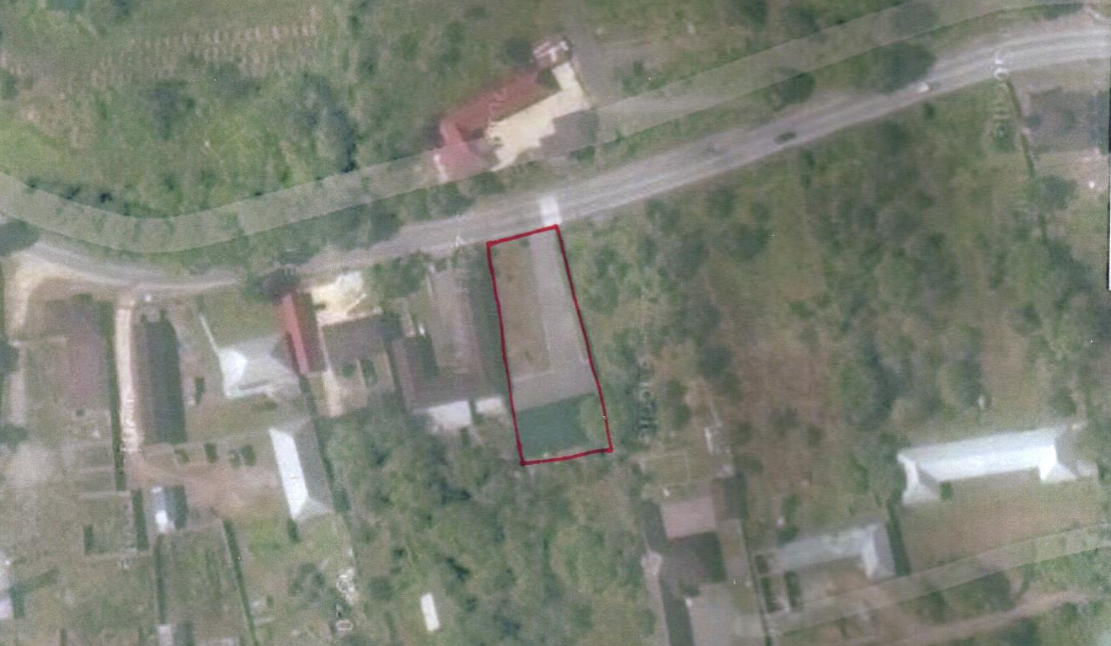
План-схема расположения МБОУ «Бенойская ООШ» с привязкой местности
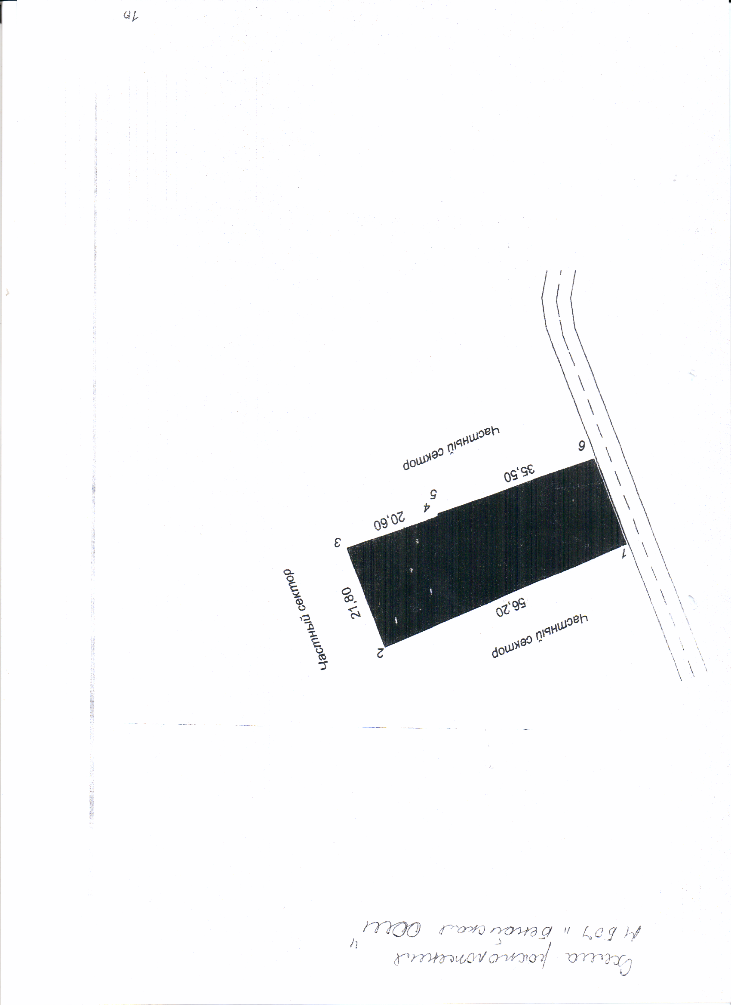

Информация об обеспечении безопасности перевозок детей специальным транспортным средством (автобусом).

В МБОУ «Бенойская СОШ» специальное транспортное средство для перевозки детей отсутствует.

Ответственный сотрудник ГИБДД по техническому надзору:
Старший госинспектор ОГИБДД по тех.надзору ОМВД России по Веденскому району старший лейтенант полиции Муталипов М.А.
(должность, звание, Ф.И.О.)

